UMANJENICE I UVEĆANICE

1.Zaokruži umanjenice:

kućica, ručetina, mačka, zvjezdica, ptičica, trbušina

2.Zaokruži uvećanice:

Trbušina, ruka, kućerina, cvjetić, mačketina

3. Spoji imenicu s njezinom umanjenicom:

cvijet prstić

prst cvjetić

snijeg psić

vijenac vjenčić

pas snježić

zvijezda ručica

ruka zvjezdica

4.Ispod slike napiši umanjenicu i uvećanicu imenice:

zvjezdica | zvijezda | zvjezdurina

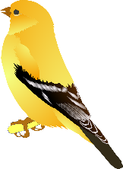 | 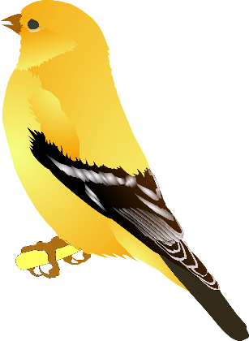 | 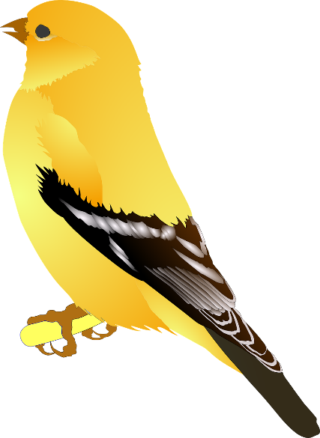
 | ptica

mačka

